Сабақ: | Жаратылыстану
Сабақтың тақырыбы: | Адамның дене мүшелері
Күні: | Мұғалімнің аты- жөні:
Сынып: 1 | Қатысқандар саны: | Қатыспағандар саны:
Сабақ негізделген оқу мақсаты: | 1.2.3.1 Адам денесінің негізгі бөліктерін және олардың қызметтерін атау;
Сабақ мақсаттары | Барлық оқушылар: адамның дене мүшелерін және олардың атқаратын қызметін атайды.
 | Оқушылардың басым бөлігі: дене мүшелерінің бөліктерін атап көрсетеді.
 | Кейбір оқушылар: қорытынды ой шығарады.
Тілдік мақсат: | Оқушылар:
 | Негізгі сөздер мен тіркестер:
Қол-рука- arm
Аяқ-нога- leg (лейг)
Адамның дене мүшелері- части тело человека- Members of the human body
 | Сыныптағы диалог/ жазылым үшін пайдалы тілдік бірліктер:
 | Талқылауға арналған тармақтар
 | Адамнңы бойында қандай дене мүшелері бар?
 | Сіз неліктен ... екенін айта аласыз ба?
 | Неліктен әр мүшенің қызметі әртүрлі?
Жазылым бойынша ұсыныстар:
Әдімі ұқыпты бояп, орындау.
Алдыңғы оқу | -Күзде жануарлар не істейді?  -Қандай жануарлар ұйқыға кетеді?  -Қандай жануарлар тондарын ауыстырады? Неліктен?
 | Жоспар
Жоспарланған уақыт | Жоспарланған жаттығу түрлері  1.Сұлбалар.  2.Адамның дене мүшелері.  3.Зерттеу.  4.Дәптермен жұмыс. |  | Ресурстар  Оқулық, дәптер, Түрлі қарындаштар
Басталуы | Психологиялық ахуал  «Көңілді би Лавата»
Үй жұмысын тексеру | «Ыстық орындық» әдісі арқылы тексеру.  -Қандай жабайы жануарларды білесің?  -Қандай үй жануарларын білесің?  -Жылқы сүтінен не жасайды?  -Жануарлардың өсімдіктерден қандай айырмашылығы бар?  -Жануарлар нешеге бөлінеді?
Ортасы  Соңы | Жұмбақ жасыру.  Миға шабуыл.  1-топ: Сен қалай өсіп келесің?  2-топ: Қалай демалу керек?  3-топ: Сен денсаулыққа пайдалы азық-түлікті білесің бе?  Ендеше бүгінгі сабақта біз адамның дене мүшелері арқылы ой бөлісіп, білімізді толықтыратын боламыз.  Оқушыларға секіру, жүгіру, бір жақтан екінші жаққа иілу, басты алға артқа айналдыру,партаның үстінен кез келген затты алғызу.  -Балалар, осы әркеттерді сендер қандай дене мүшелері арқылы жасадыңдар?  1.Сұлбалар.  -Суреттегі балалардың қайсысы Негеш,Эврика деп ойлайсыңдар? Неліктен?  -Олар не істеп жатыр?  -Қай дене мүшесін қозғап жатыр?  Оқушылар қойылған сұрақтарға толық жауап береді.  2.Адамның дене мүшелері.Ұжымдық жұмыс.  -Адамның негізгі дене мүшелері не?  -Бас, мойын, дене, аяқ, қол.  -Аяқ, қолдың бөліктері қалай аталады?  Оқушылар аяқ, қолдың бөліктерін біледі.  3.Зерттеу.Топпен жұмыс.  Әр топ ватман қағазға бір баланың сұлбасын сызып, дене мүшелерін желімдейді.  Сергіту сәті. «Адамның дене мүшелері»  4. Дәптермен жұмыс.  Тапсырмаларды ұқыпты, мұқият орындайды.  -Сонымен балалар адамның дене мүшелерінің ішіндегі қайсысы маңызды деп ойлайсыңдар? Неліктен? |  | Ватман қағаздар, кеспе сөздер.
Рефлексия | Кеменің желкенін бояу арқылы кері байланыс  жасау.
Үйге тапсырма | 18-19 бетіндегі тапсырманы аяқтау.
Қосымша ақпарат | Сен білесің бе?  Мүмкіндігі шектеулі адамдар үшін Паралимпиада ойындары өткізіледі. Оған қазақстандық спортшылар да қатысып, жетістіктерге жетуде. Лондонда өткен сайыста Қабира Асқарова 65 килограмдық зілтемірді көтерді. Александр Колядин Сочида өткен Паралимпиадада оң аяғына жасанды сүйек қойылғанына қарамастан, шаңғымен 20 километрді 1 сағат 4 минутта жүріп өтті!
 | Бағалау  Бас бармақпен, бағдаршам көздерімен бағалау. |  | Пәнаралық байланыс  Дүниетану.Көркем еңбек.

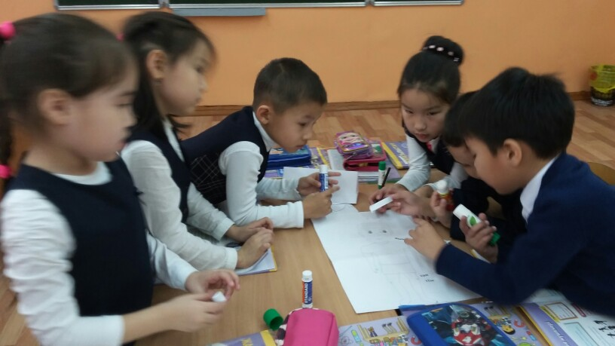

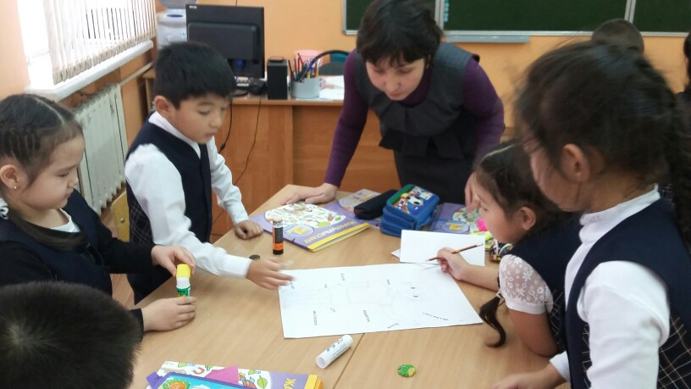
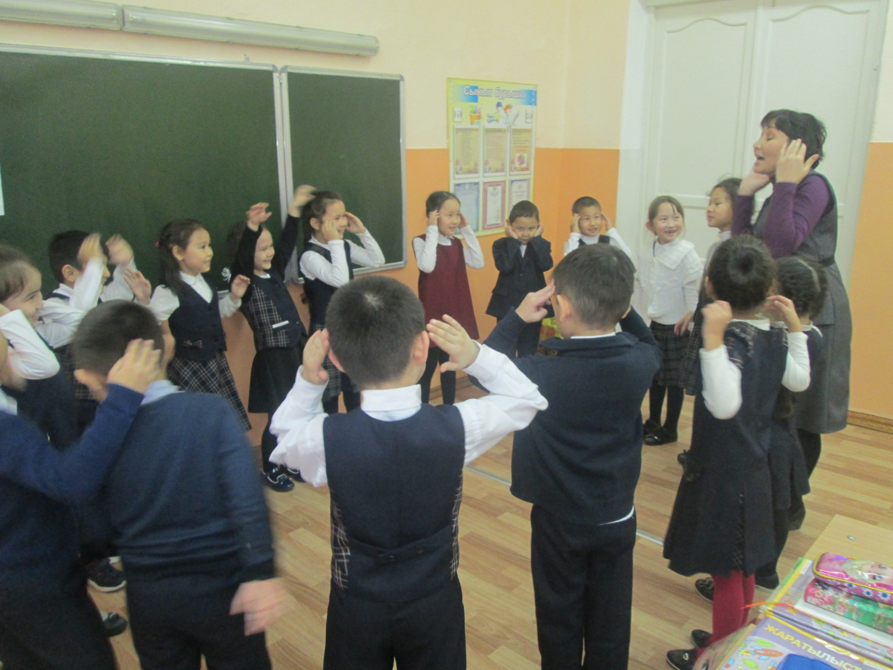

№21 орта мектеп

Ашық сабақ жаратылыстану пәнінен
«Адамның дене мүшелері»

Өткізген мұғалім: Хамзина А. Ж.

Петропавл қаласы, 2016ж

Скачано с www.znanio.ru

